Stammblatt
Ziel | Abgabe der aufbereiteten Siebe und Einzelinstrumente aus dem Sterilgutlager an die Anwender
Anwendungsbereich | AEMP EL – Sterilgutlager
Zuständigkeit/Verantwortlichkeit | TSA/Leitung AEMP
Mitgeltende Dokumente | Comcotec_SegoSoft_Benutzerhandbuch  Comcotec_SegoSoft_Steve_Benutzerhandbuch  SAA_GRU_HYG_03_01_Hygienische_Haendedesinfektion  Desinfektionsplan  SAA_KPR_TSM_LAT_01_01_Lagerung_Sterilgut  VA_KPR_TSM_LAT_01_01_Lagerung_Sterilgut

Beschreibung
Abgabe der aufbereiteten Siebe und Einzelinstrumente aus dem Sterilgutlager an die Anwender.

 | Hinweis!  Bei der Durchführung dieser Tätigkeiten auf eine korrekte Händedesinfektion achten!

Arbeitsschritt | Beschreibung | Anweisung
- Vorbereitung
Händedesinfektion | - hygienische Händedesinfektion durchführen | - SAA_GRU_HYG_03  - Vor jeder Entnahme von MP aus dem Sterilisator eine  - Im Anschluss auf trockene Hände achten!
- Durchführung
Ausgabe | - Ausgabe unter Verwendung der Sterilgutverwaltung SegoSoft® SteVe  (Abb. 1) | - Öffnen des Menüs  „Bearbeiten Instrumente Ausgabe“  - Auszugebenden Sterilcontainer über den Barcode einscannen  - Scan-ID erscheint im Feld neben dem Scanner-Bild  - Das auszugebende Sieb/ Instrument erscheint im linken Fenster
 | - Erforderliche Angaben im Feld „Eingaben“  (Abb. 2) | - Name, Vorname  - Organisatorische Einheit  - Ausgabezweck
 | - Ausbuchen des Siebes/ Instruments  (Abb. 3) | - Button „Buchen“ anwählen  - Die ausgegebenen Siebe/ Instrumente werden als „kontaminiert“ gekennzeichnet
 | - Buchung erfolgreich | - Anzeige im Nachrichtenfenster  - Das Fenster Container/Instrumente ist wieder leer  - Es können weitere Ausgaben vorgenommen werden
- Abschließend
Weitere Vorgehensweise | - Transport zum Verwendungsort | - SAA_KPR_TSM_LAT_03

Bildteil
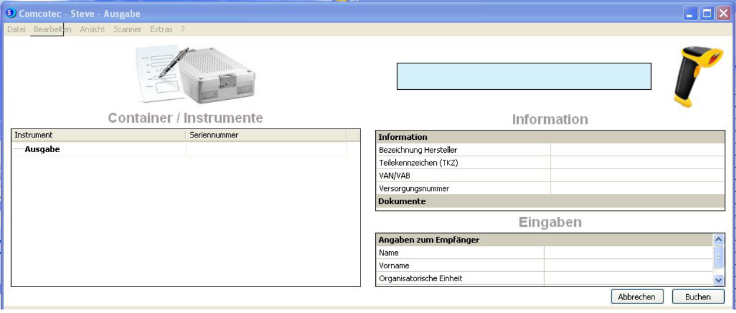
Abb. 1
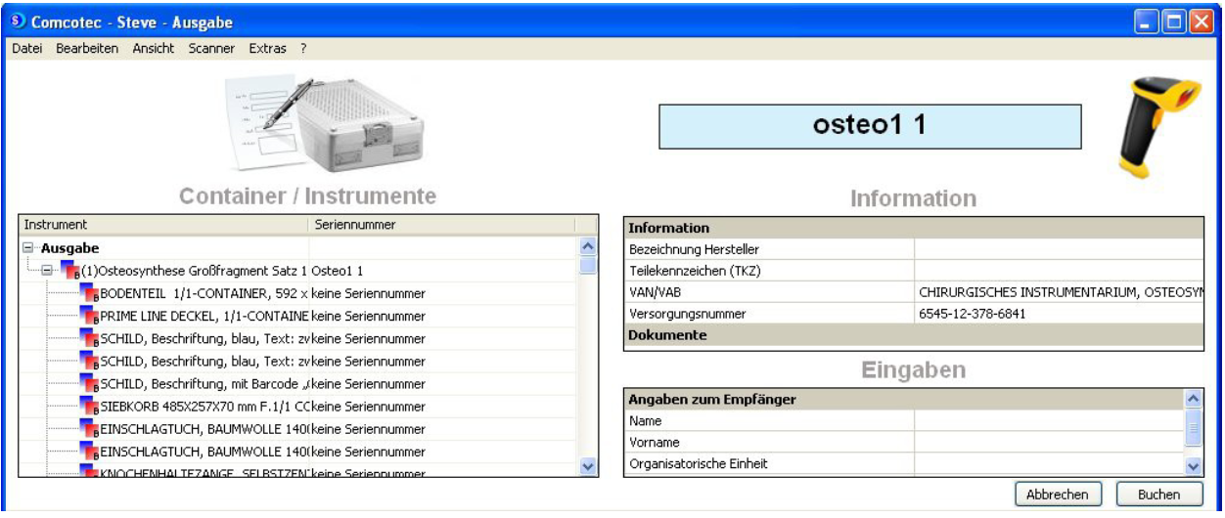
Abb. 2
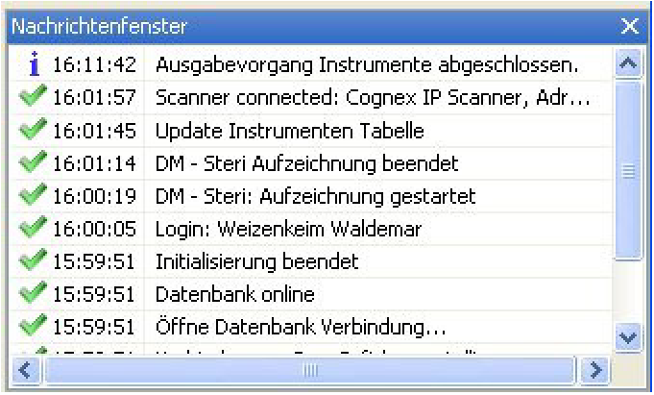
Abb. 3

